Приложение № 2

На мероприятиях в рамках Всероссийской акции «Библионочь» в библиотеках Подосиновского района прошло 13 мероприятий, в которых приняли участие 226 чел.

В рамках Всероссийской акции «Библионочь» в Подосиновской центральной библиотеке им. А.А. Филева прошла эко-вечеринка, на которую были приглашены участники выставки поделок «Радуга чудес».
В этой удивительной выставке приняли участие 23 человека, представлено более 70-ти разнообразных работ из одноразовой посуды, бумаги, полиэтиленовых и молочных пакетов, старых дисков и других материалов, в том числе вышивка, работы из бисера.
Участникам выставки было приятно услышать отзывы посетителей, которые благодарили мастериц за их труд, умелые руки, творчество и фантазию. «Большое спасибо тем, кто видит красоту во всём, что лежит под ногами, в мусоре, и превращает в прекрасные поделки». (Белозёрова Л.В.) «Как здорово, что есть люди, которые из обычных вещей могут сделать такую красоту». (Участники группы «Здоровье»)
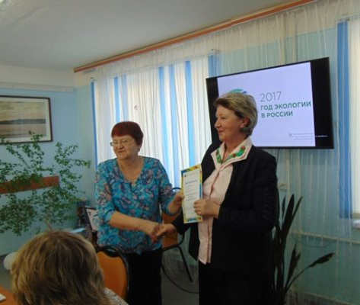
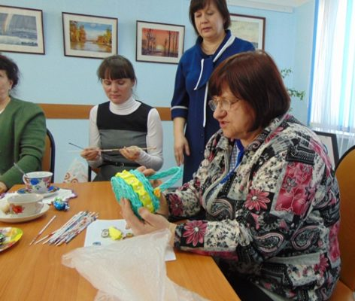

За чашкой чая всем, кто принял участие в выставке «Радуга чудес» были вручение благодарности. Затем проведена игровая программа, прошли творческие мастер-классы: «Плетение из газетных трубочек» Т.И. Иванова, «Модульное оригами из конфетных обёрток» Т. Ф. Боброва, «Вязание крючком из пакетов для мусора» В. Г. Нагаева, «Вышивка лентами» Л. А. Пиженко.
Всех поразила Э. К. Момотова изделиями бросовых материалов. В умелых руках Эльвиры Камильевны они превращаются в чудесные поделки и оригинальные подарки.
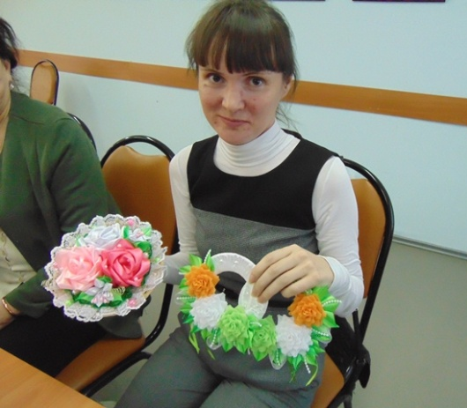

Открыв «Библиосумерки» в Пинюгской библиотеке семейного чтения им. А.И. Суворова, учащиеся 1-6 классов отправились в путешествие «По лесным тропам».
Одна из стен читального зала была превращена в географический уголок. Здесь и деревья, на которых сидят яркие птички, и большая карта. На этой карте изображен участок от посёлка Пинюг до районного центра Подосиновец, где нанесены, леса, поля, болота, речки, озеро. Здесь же в зале «Фотосушка» с яркими фотографиями деревьев в лучах заходящего солнца, цветов, неба с облаками. Пока собирались участники этого события, ими внимательно была изучена карта, просмотрена фотовыставка, тут же шел показ мультфильмов.
Началось все с исследовательского путешествия «По лесным тропам», которое провели библиотекари Т.В. Требунских и Н.А. Маурина.
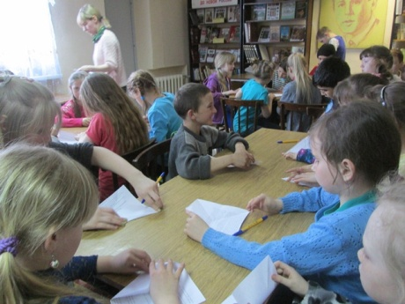
Ребята были поделены на две группы: «орнитологи» и «зоологи», где каждый в обмен на загадку получил задания для исследования. Ответ можно было найти в справочной литературе, которая лежала тут же в зале на столе. Ответив ведущему на вопрос, «исследователь» выбирал изображение животного или птицы, о которых говорилось в задании, и прикалывал его на карту. Таким образом, выполнив все задания, исследователи «заселили» карту. Чья команда быстрее справилась с заданиями, получала пакет, в котором были кусочки пазлов. Предстояло собрать петуха. Команда «орнитологов» раньше провела свое исследование и собрала пазлы быстрее, став победителем.
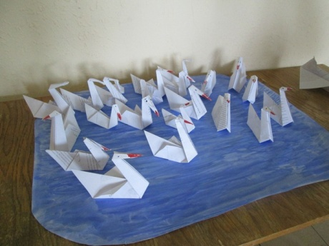
Библиотекарь Т.В. Требунских провела мастер-класс по технике оригами. Стилизованное «озеро» быстро заселилось стаей бумажных лебедей.
Дети с интересом посмотрели импровизированную сценку «Как муравей добирался до дома». И, конечно же, все с нетерпением ждали следующий пункт программы чайную церемонию. Внимание слушателей привлекло оформление: стол, на нем самовар, чашки с блюдцами, конфеты, пряники, сахар, заварочный чайник, различные сорта чая. Об истории русской чайной церемонии ребята узнали из презентации. Потом все дружно пили чай с пряниками, булочками и конфетами, тут же состоялось награждение всех участников вечера.

Самые юные читатели Подосиновской районной детской библиотеки дошкольники из детского сада «Подснежник» сегодня стали участниками Всероссийской социально-культурной акции «Библионочь». Для них работники библиотеки подготовили познавательно-практическое мероприятие по экологии «Землянам – чистую планету».
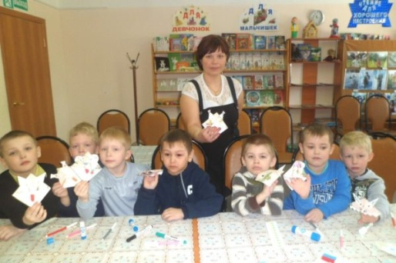
Малыши узнали о значении зелёного цвета в жизни человека, о том, что должны делать люди, чтобы сохранить природу на планете. На мастер-классе мальчики вместе с воспитателем А. А. Станько увлеченно трудились над изготовлением книжных закладок из отслуживших свой срок открыток, остатков обоев, кусочков материи, пуговиц. А девочки в это время готовились к ответственному выступлению и не смогли придти. Мальчики сделали заготовки закладок и для них.
Все работы получились на загляденье. У ребят так разыгралась фантазия, что они даже придумали имена своим закладкам – животным. Вот так весело и познавательно прошла акция в библиотеке.

В рамках Всероссийской социально-культурной акции «Библионочь» в Демьяновской детской библиотеке прошли «Библиосумерки». Они собрали на познавательно-игровую программу «Космические спасатели» второклассников. Планете Земля угрожает опасность. На помощь спешат космические спасатели (читатели-второклассники). Оказывается, они услышали сигнал SOS и решили помочь нашей планете. Спасатели разделили ребят на две команды, чтобы выбрать себе помощников, и провели серьёзные испытания.
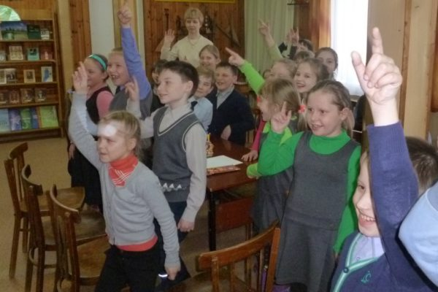
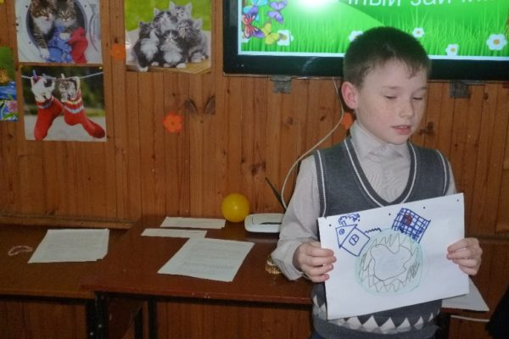

Ими стали конкурсы «Пофантазируй», «Выбери экологический вид транспорта», «Изобрази мимикой и походкой животных и птиц», «Нарисуй экологический плакат, используя строки стихотворения», «Определи растение и животное из Красной книги Кировской области». Испытания показали, что обе команды достойны стать помощниками спасателей. Всем были вручены жетоны «Космический спасатель». «Библиосумерки» закончились флэш-мобом «Сбережём свою планету».

В рамках Библионочи в Демьяновской городской библиотеке прошёл литературно – музыкальный вечер «Живу по нотам времени» по творчеству местной поэтессы Екатерины Ефимовны Савиной. На этот вечер пришли любители поэзии (40 человек).
В программе звучали стихи и песни, написанные Е. Савиной, а также несколько песен, созданных на стихи местных авторов. В вечере приняли участие Е. А. Халамова и В. В. Буркова, которые читали стихи, а песни звучали в исполнении автора, Н. А Халамовой, Н. В. Бугреевой, М. Н. Белозёровой и хора «Северяночка.
Вот один из отзывов о мероприятии: «Самое главное – всё прошло на одном дыхании, и мы отдохнули всей душой».
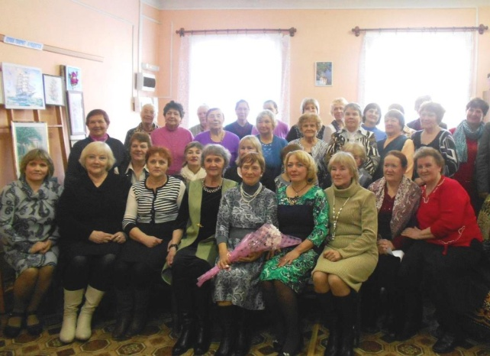
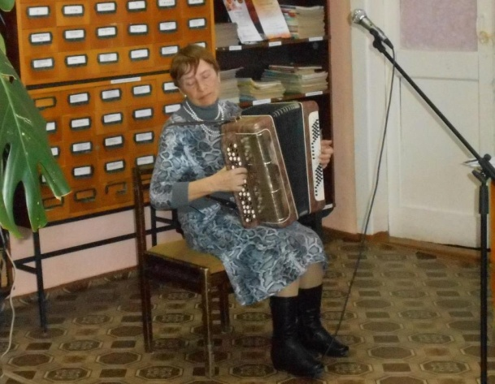

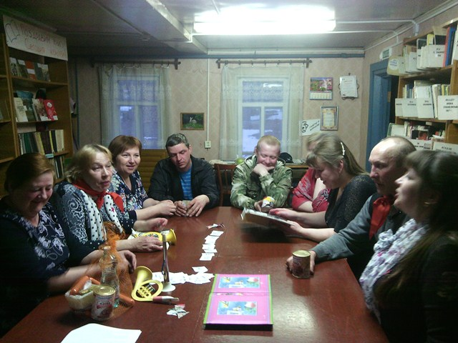
21 апреля в Утмановской сельской библиотеке в рамках акции «Библионочь» прошел ретро-вечер «Мой адрес – Советский Союз». В ностальгическое путешествие в страну своего детства и юности отправились активные читатели библиотеки и их половинки (всего десять человек). Оказалось, что все хорошо помнят реалии, приметы, даже цены в стране «развитого социализма». «Путешественники во времени» смогли пройти путь от октябренка до строителя коммунизма. Победителем на этом вечере стала Ногина Татьяна Владимировна, которой был вручен продуктовый паек члена партии КПСС. Весь вечер звучала популярная в советское время музыка.

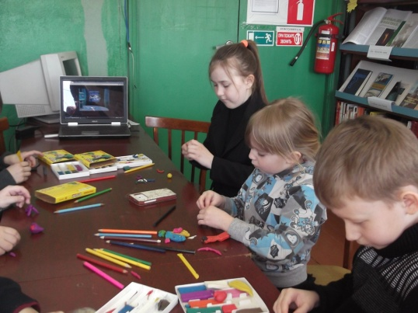
В рамках акции «Библионочь» учащиеся начальных классов школы с. Октябрь посетили Октябрьскую сельскую библиотеку. Они стали участниками игровой программы «Путешествие в мир природы». Узнавали экзотических животных, названия деревьев на иллюстрациях в книгах, отгадывали загадки. Дети прослушали записи пения разных птиц и пытались правильно назвать «исполнителя». Школьники посмотрели мультфильм о правильном поведении на природе и в заключение слепили пластилиновых зайца, лошадь, сову и других животных, которым дали имена.

«Эколирический микрофон» – тема встречи в Георгиевской СБ.
Звучали стихи о природе, читатели делились чувствами, которые рождают любимые строки. Е. А. Островская прочла стихотворение С. Есенина «Отговорила роща золотая». Л. И. Нагибина – с детства любимое стихотворение М. Исаковского «Вишня». Звучали стихи Заболоцкого, Рубцова, Пушкина, Фета, подосиновского поэта В. Терентьева, посвященные памятникам природы «Кайское болото», «Круглое озеро».
Участникам Библионочи был проведена игра «На лепестках цветов», а в конце встречи всех ждал фитобар с чаями из сборов лекарственных трав и различных сортов чая.

Участникам Библиосумерек на тему «Будущее Земли – в наших руках» в Пушемской сельской библиотеке было предложено ответить на вопросы о том, каким образом человек зависит от природы, почему природу нужно охранять. Книжная выставка «Зеленый ковчег планеты» познакомила детей с животными и растениями нашей планеты и Красной книгой Кировской области.

Интеллектуально-познавательная программа «Земля – наш общий дом» состоялась в Щёткинской сельской библиотеке. Библиотекарь предложила ребятам не только узнать новое, полезное, но и немного отдохнуть. Мероприятие проходило под релакс-музыку «Звуки природы».

В рамках Всероссийской акции «Библионочь-2017» в Лунданкской сельской библиотеке прошел час экологии «Заказник «Былина». Сокровища первозданной природы».
Для читателей был показан фильм, рассказывающий об истории заказника, о его памятниках природы, растениях и животных, встречающихся на его территории.
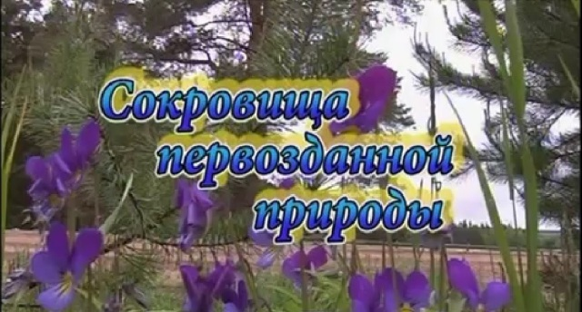
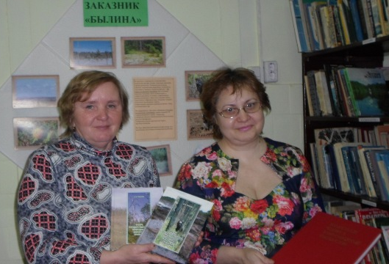
Читатели познакомились с Красной книгой Кировской области. Они также отвечали на вопросы викторины «Знаешь ли ты свой край».

